JORGE CASTILLO.-
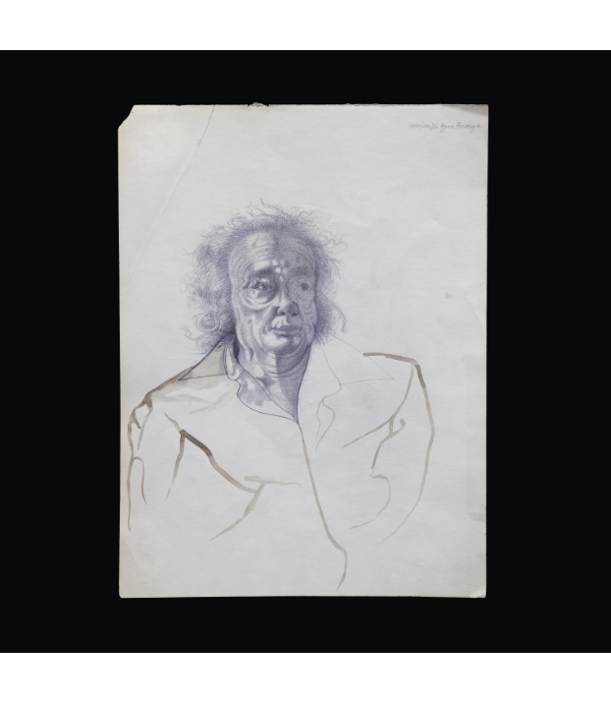
+ AUTOR: JORGE CASTILLO.

+ TÍTULO: “El hombre de los mandados”

+ MEDIDAS: 32 x 24 cms. (sin marco) / 66 x 52 cms. (con marco).

+ AÑO: 1972.

+ SOPORTE: Papel.

+ TÉCNICA: Lápiz violeta y acuarela.

+ FIRMADO en el ángulo superior derecho (Castillo), y FECHADO en el 74.

+ Por el reverso presenta título de la obra, técnica, lugar de realización (Almería) y medidas de la hoja.
Representa un retrato de un hombre despeinado con un abrigo.

